OTTOSEAL S 70 310ML C00 TRANSPARENT
OTTO-CHEMIE

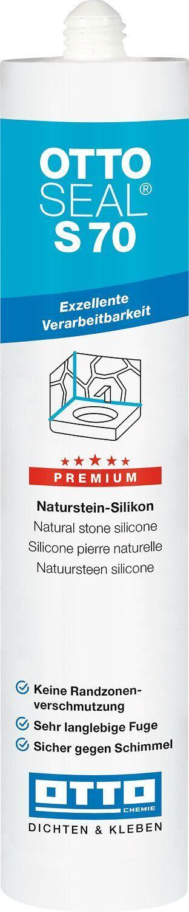Eigenschaften
GTIN:
4030574038051
HAN:
1901400
Anwendung
außen, innen
Eigenschaften
fungizid eingestellt
Farbton
transparent
Werkstoff
Silikon
Anzahl Komponenten
1
Brandverhalten
E
Dichte (kg/m³)
1.000,00
Lagerfähigkeit in Monaten
15,00
Temperaturbeständigkeit (°C)
-40,00 - 180,00
Verarbeitungstemperatur (°C)
5,00 - 35,00
zul. Gesamtverformung Fugendichtstoff (%)
25,00
Farbton (Herstellerbezeichnung)
transparent

